Avsluttende oppgave IT1 planlegging

Treningsnettside med nettbutikk til siden

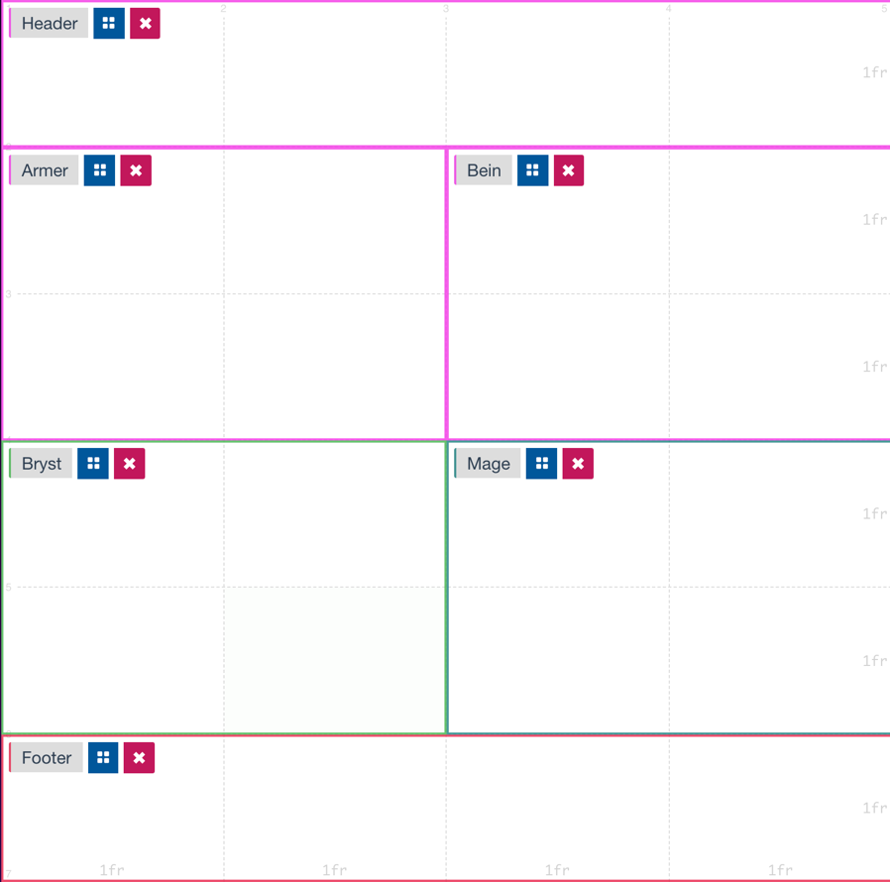

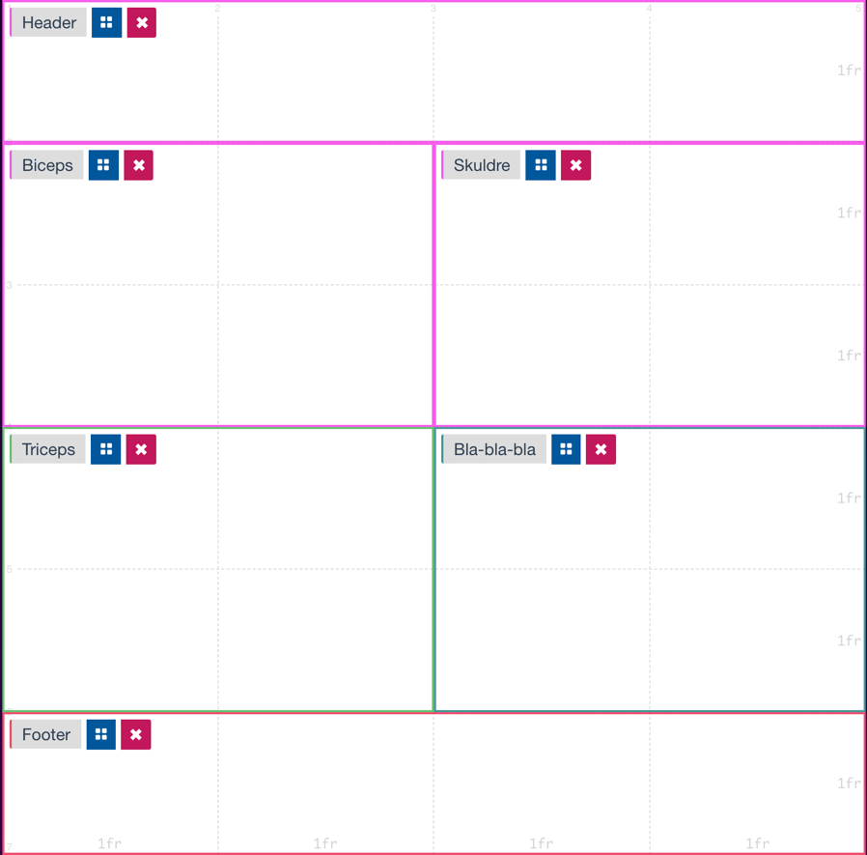

**Ideer til nettside:**

* «Ukens muskelgruppe»
* Produktanbefalinger i artikler